SỞ LAO ĐỘNG TB & XH QUẢNG NINH  TRUNG TÂM CÔNG TÁC XÃ HỘI | CỘNG HÒA XÃ HỘI CHỦ NGHĨA VIỆT NAM  Độc lập - Tự do - Hạnh phúc
 | Quảng Ninh, ngày 12 tháng 10 năm 2020
NỘI DUNG ĐƯA TIN BÀI LÊN WEBSITE TRUNG TÂM

1. Họ và tên người đưa tin bài: Nguyễn Hồng Giang
2. Nội dung tin/bài:
- Mục đưa tin: Tin tức
- Tên tiêu đề: Tư vấn, nói chuyện chuyên đề cho cha mẹ, người chăm sóc trẻ về sự phát triển toàn diện trẻ em trong những năm đầu đời tại gia đình và cộng đồng
Thực hiện Kế hoạch số 68/KH-UBND ngày 14/3/2019 của Ủy ban nhân dân tỉnh Quảng Ninh triển khai Đề án chăm sóc vì sự phát triển toàn diện trẻ em trong những năm đầu đời tại gia đình và cộng đồng giai đoạn 2019 - 2025; Quyết định 619/QĐ-LĐTBXH ngày 28/5/2020 của Giám đốc Sở Lao động Thương binh và xã hội về việc thực hiện chương trình Bảo vệ, chăm sóc trẻ em và thúc đẩy quyền tham gia của trẻ em tỉnh Quảng Ninh năm 2020; Từ ngày 21 -29/9/2020 Trung tâm Công tác xã hội tỉnh Quảng Ninh đã phối hợp với Phòng Giáo dục và Đào tạo huyện Đầm Hà tổ chức 07 hội nghị tư vấn, nói chuyện chuyên đề về kỹ năng làm cha mẹ, chăm sóc sức khỏe đầu đời và kỹ năng giáo dục sớm cho 560 phụ huynh là cha mẹ, ông bà, người nuôi dưỡng trẻ, cùng các thầy cô giáo tại 07 trường mầm non trên địa bàn huyện.

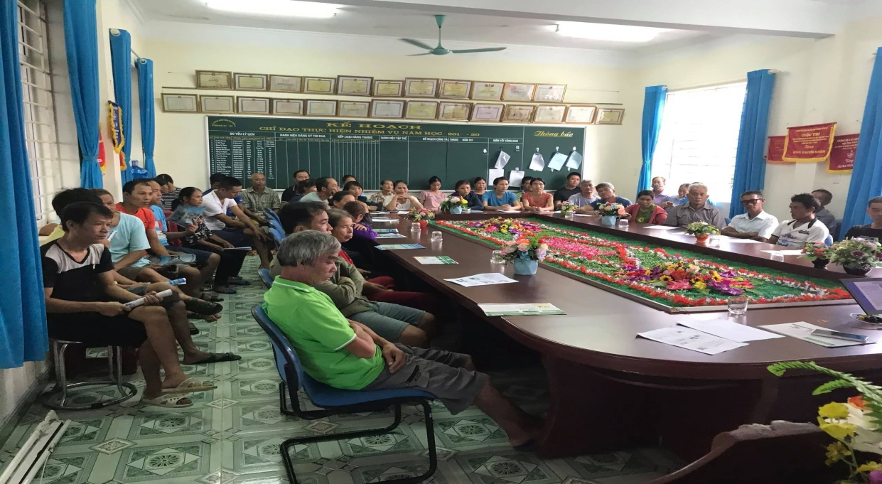
Ảnh: Toàn cảnh hội nghị tư vấn, nói chuyện chuyên đề

Tại hội nghị, bà Nguyễn Hồng Giang - chuyên viên Trung tâm Công tác xã hội tỉnh Quảng Ninh - báo cáo viên đã chia sẻ những nội dung về kỹ năng làm cha mẹ, kỹ năng chăm sóc dinh dưỡng, sức khỏe của trẻ, sự phát triển trí tuệ và vui chơi an toàn cho trẻ, phòng tránh xâm hại ở trẻ em... Những nội dung trên đã cung cấp những thông tin, kiến thức và kỹ năng cơ bản để nuôi dạy con hiệu quả và hướng tới sự phát triển toàn diện của trẻ ở những năm đầu đời giai đoạn từ 0-8 tuổi.
Tham dự hội nghị tư vấn nói chuyện chuyên đề, các bậc phụ huynh và các thầy cô giáo đã tích cực tham gia tương tác và chia sẻ các kinh nghiệm, kỹ năng trong quá trình nuôi dạy con, hướng đến những phương pháp, kỹ năng đem lại hiệu quả trong việc nuôi dạy con và qua đó cũng có cách nhìn rõ hơn, sâu hơn về các kỹ năng chăm sóc cho trẻ với phương châm đồng hành cùng con, dành những sự yêu thương đối với con em mình.
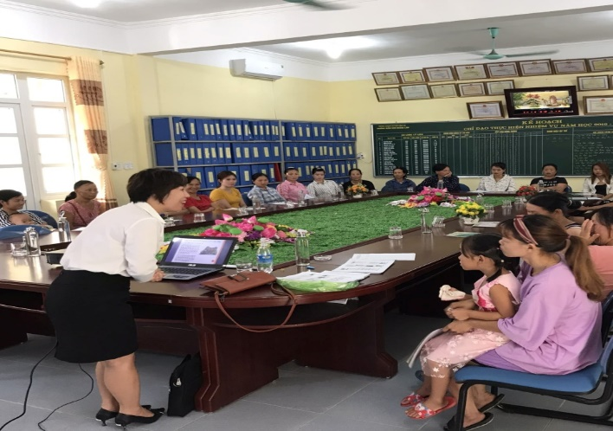
Kết thúc các buổi nói chuyện chuyên đề, báo cáo viên đã khơi gợi được giá trị của cha mẹ, truyền cảm hứng cho các bậc phụ huynh và thầy cô giáo để người chăm sóc trẻ thấy được vai trò của mình trong quá trình chăm sóc trẻ vì sự phát triển toàn diện trong những năm đầu đời.
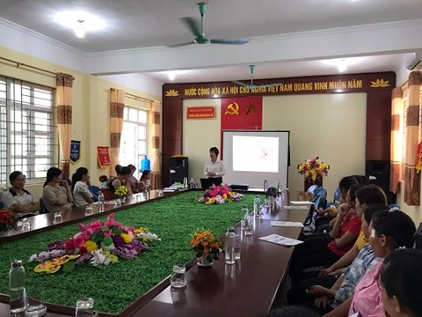
Ảnh: Một số hình ảnh về các buổi tư vấn, nói chuyện chuyên đề tại các trường Mầm non

Nguyễn Hồng Giang - Trung tâm Công tác xã hội tỉnh Quảng Ninh
Phân loại: ….
Trưởng ban | Phó ban biên tập | Người đưa tin
Đỗ Anh Hòa | ĐỗThịLệ | Nguyễn Hồng Giang

